Meinung
Neue internationale Initiative für Syrien: Das Schicksal der Verschwundenen gehört in den Mittelpunkt
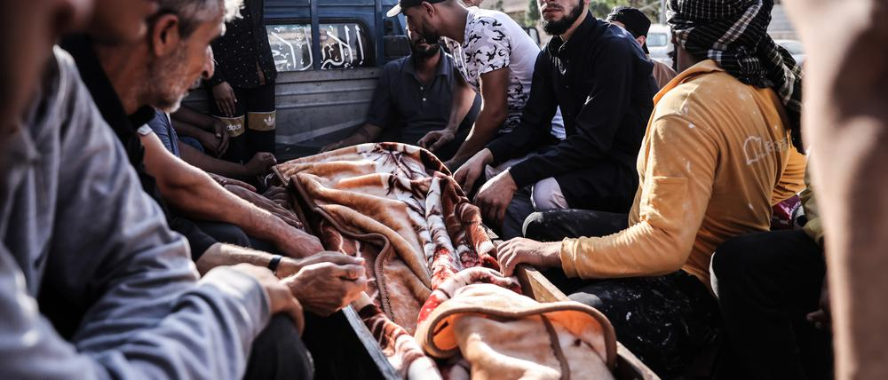
© Foto: picture alliance/dpa

Neue internationale Initiative für Syrien

Das Schicksal der Verschwundenen gehört in den Mittelpunkt
Zehntausende Menschen in Syrien sind im Krieg verschwunden oder werden vermisst. Nach ihnen muss endlich systematisch gesucht werden. Ein Gastbeitrag.
Von Hanny Megally, Lynn Welchman, Paulo Sérgio Pinheiro
23.10.2022, 08:01 Uhr
Eine der größten Tragödien des Syrienkriegs ist das ungeklärte Schicksal der Vermissten und Verschwundenen. Seit Kriegsbeginn werden Zehntausende von Syrerinnen und Syrern vermisst oder wurden Opfer von gewaltsamem Verschwindenlassen durch die syrische Regierung oder, in einigen Fällen, anderen Konfliktparteien.
Über das Autorenteam
Die Autoren sind Paulo Sérgio Pinheiro (Brasilien), Vorsitzender der UN-Untersuchungskommission für Syrien, sowie deren Mitglieder Hanny Megally (Ägypten) und Lynn Welchman (Vereinigtes Königreich).

Die Suche von Familien nach inhaftierten Angehörigen geht mit der Gefahr einher, festgenommen, erpresst und misshandelt zu werden. Die Regierung und andere Beteiligte haben Hunderttausende von Familienangehörigen vorsätzlich länger leiden lassen, indem sie ihnen Informationen über das Schicksal und den Verbleib der Vermissten oder Verschwundenen vorenthalten.

Nun ist der lang erwartete Schritt unternommen worden, der der internationalen Gemeinschaft ein Mittel für den Umgang mit den praktischen Herausforderungen und tagtäglichen Auswirkungen dieser schrecklichen Situation an die Hand gibt.

Mitwirkung der Familien, Opfer und Überlebenden im Zentrum
Auf Ersuchen der Generalversammlung der Vereinten Nationen, enthalten in ihrer Resolution 76/228, hat UN-Generalsekretär António Guterres seinen richtungsweisenden Bericht zu der Frage veröffentlicht, wie die Anstrengungen zur Klärung des Schicksals und des Verbleibs vermisster Personen in der Arabischen Republik Syrien und zur Unterstützung ihrer Familien verstärkt werden können.
In seinem Bericht empfiehlt er den Mitgliedstaaten unmissverständlich, einen neuen Mechanismus einzurichten, der die bereits bestehenden Bemühungen zur Bewältigung dieser Situation koordinieren und darauf aufbauen soll.
Wir begrüßen die Empfehlung des Generalsekretärs wärmstens, denn sie steht im Einklang mit der energischen Interessenvertretung durch syrische Verbände der Familienangehörigen von Vermissten mit vielen prominenten Fürsprechern in Deutschland. Seit Jahren weist unsere Kommission auf die Notwendigkeit einer Stelle hin, die die bei einer Vielzahl nichtstaatlicher und humanitärer Organisationen eingegangenen Forderungen zusammenführen, vermisste und verschwundene Personen effizient und effektiv aufspüren und identifizieren und deren Familien, die bei ihrer fortlaufenden Suche viele Risiken und Entbehrungen auf sich nehmen, unterstützen soll. Wir haben immer betont, dass die Mitwirkung der Familien, Opfer und Überlebenden im Zentrum der Tätigkeit dieser Stelle stehen muss.
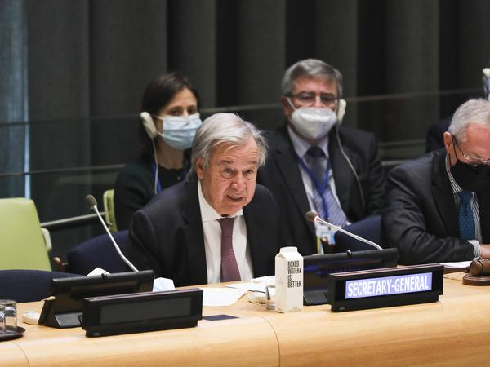
UN-Generalsekretär Antonio Guterres (M.). © dpa / Foto: Wang Ying/XinHua/dpa

Mit der Veröffentlichung des Berichts des Generalsekretärs sollte sich die Debatte über die Notwendigkeit einer solchen internationalen Einrichtung erledigt haben. Die Botschaft ist eindeutig: Um bei der Bewältigung der anhaltenden Tragödie der Vermissten in Syrien voranzukommen, bedarf es eines kohärenten und ganzheitlichen Ansatzes, der über die derzeitigen Bemühungen hinausgeht.
Die UN-Generalversammlung sollte nun zügig zu Werke gehen und eine Resolution verabschieden, mit der diese neue Stelle eingesetzt wird und ihr Mandat und ihre vorrangigen Aufgaben festgelegt werden.

Deutschland kann eine Führungsrolle übernehmen
Deutschland ist gut positioniert, um sich in der Generalversammlung und auf der internationalen Bühne für diesen neuen Mechanismus für die Vermissten in Syrien zu verwenden. Die deutschen Gerichte zeichnen sich dadurch aus, dass sie das Weltrechtsprinzip anwenden, indem sie in wegweisenden Prozessen syrische Tatverantwortliche strafrechtlich zur Verantwortung ziehen.
Ebenso kann Deutschland beim Streben nach mehr Gerechtigkeit, bei den humanitären Bemühungen zur Klärung des Schicksals von Vermissten in Syrien und bei der Unterstützung ihrer Angehörigen, von denen viele in Deutschland leben, die Führungsrolle übernehmen.
Die weltweite Erfahrung zeigt: Je länger es dauert, einen Mechanismus dieser Art einzurichten, umso schwieriger wird es, das Schicksal und den Verbleib vermisster und gewaltsam verschwundener Personen jemals zu klären.

Der Krieg veranlasst immer noch Menschen zur Flucht
Im Bericht des Generalsekretärs werden die bei den derzeitigen Bemühungen bestehenden Lücken beschrieben, die ein neuer Mechanismus schließen kann. Er kann eine zentrale Anlaufstelle sein, die Familien bei der Suche nach vermissten Angehörigen unterstützt, ihre Forderungen koordinieren und konsolidieren, um die Anzahl vermisster Personen zu eruieren, und diese Fälle mit neuen und innovativen Mitteln klären.
Außerdem kann der Mechanismus sich für den Zugang zu sämtlichen Hafteinrichtungen und anderen relevanten Orten einsetzen, die unter der Kontrolle der am Konflikt beteiligten Akteure stehen. Und bei all dem kann er eine angemessene Rolle für die Angehörigenverbände und alle maßgeblichen Akteure der syrischen Zivilgesellschaft sicherstellen.
Dieser Mechanismus würde sich nicht allein mit denjenigen befassen, die in der Haft verschwunden sind, sondern mit allen Syrerinnen und Syrern, die als unmittelbare Folge der seit elf Jahren andauernden Kämpfe als vermisst gelten. Der Krieg wütet weiter und veranlasst immer noch Zivilpersonen zur Flucht, während die Lage für die syrischen Flüchtlinge in den Nachbarländern immer schwieriger und ungewisser wird.
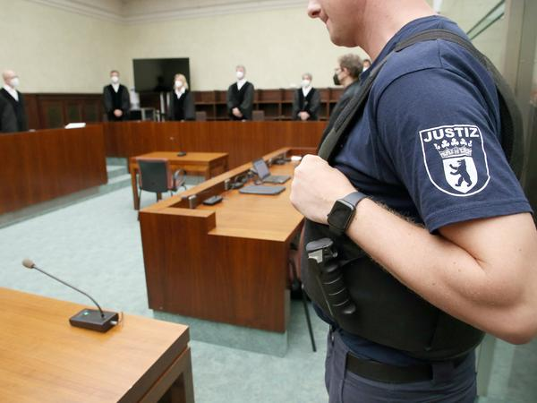
Im August 2022 hat unter Vorsitz von Richter Detlev Schmidt am Berliner Kammergericht ein Prozess gegen eine mutmaßliche IS-Rückkehrerin begonnen. © dpa/Wolfgang Kumm

Im Laufe des vergangenen Jahrzehnts haben wir viele Gelegenheiten für Begegnungen mit den Familien, Müttern, Ehemännern, Ehefrauen, Kindern, Freunden und Kollegen der Verschwundenen wahrnehmen können. Wir und unser Team haben ihnen zugehört, und so verschieden die individuellen Umstände auch sein mögen, ihre Botschaft ist klar und geschlossen: Sie werden nicht ruhen, bis sie ihre vermissten Angehörigen gefunden oder die Wahrheit über deren Schicksal erfahren haben. Familien haben das Recht zu erfahren, was ihren Lieben widerfahren ist.
Die beträchtliche Fülle an Informationen, die unsere Kommission im Laufe von elf Jahren gesammelt hat, wird dem neuen Mechanismus im Einklang mit der von unseren Quellen erteilten Einwilligung zur Verfügung gestellt. Die Familien warten schon viel zu lange darauf, dass auf internationaler Ebene gehandelt wird. Jetzt ist es an der Zeit. Den Mitgliedstaaten aller Regionen der Welt bietet sich eine seltene Gelegenheit zur Beförderung dieses bedeutsamen humanitären Unterfangens und dessen Beitrags zur Bekämpfung des durch die Geißel des Verschwindenlassens von Syrerinnen und Syrern ausgelösten Leids.
Schließlich sollten wir diejenigen, die die Hauptverantwortung für diese Situation tragen und sie mit raschem Handeln bereinigen können, nicht vergessen. Als Erstes können sie internationalen humanitären Organisationen wie dem Roten Kreuz sofortigen Zugang zu allen von ihnen betriebenen Hafteinrichtungen gewähren. Sie können Besuche und Anrufe der Familien zulassen. Zu erfahren, wer lebt und sich an welchem Ort aufhält, wäre ein bedeutender Schritt, um die Mauer des Schweigens über das Schicksal der Vermissten und Verschwundenen zu durchbrechen.

